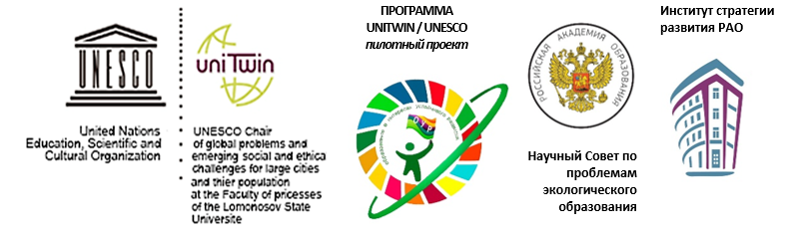

Участникам Межрегионального сетевого партнерства
«Учимся жить устойчиво в глобальном мире.
Экология. Здоровье. Безопасность»

Дорогие друзья!

Завершился 2021/22 учебный год, нам есть, о чем поговорить, поразмышлять! Приглашаем Вас подвести итоги работы вместе с МАОУ СОШ № 7, г. Когалым (ХМАО), МБДОУ «ДСОВ № 101» и МБДОУ «ДСОВ № 76», г. Братск (Иркутская область)! Мы открыты друг другу в нашей сложной, но интересной партнерской работе!!!

Наша онлайн встреча состоится 15 июня 2022 года (среда) в 08.00 мск. по ссылке http://moodle.imc.tomsk.ru/mod/bigbluebuttonbn/view.php?id=4400

Повестка:
1. «ЮНЕСКО – в действии!». Анализ работы в рамках работы сетевого партнерства: итоги и перспективы, Рослова Наталья Владимировна, Фокина Надежда Ивановна, заместители директора по УВР МАОУ СОШ № 7, г. Когалым (ХМАО);
2. Представление опыта работы «Зелёные» шаги к устойчивому развитию, Бянкина Изабелла Брониславна, старший воспитатель, Свердлова Елена Борисовна, педагог дополнительного образования МБДОУ «ДСОВ № 76», г. Братск (Иркутская область);
3. Представление опыта работы «Идеи устойчивого развития в мультфильмах», Красавина Кристина Владимировна, старший воспитатель, Хороших Наталья Петровна, воспитатель МБДОУ «ДСОВ № 101», г. Братск (Иркутская область).

По организационным вопросам обращаться: Вега Вадимовна Пустовалова, директор МАУ ИМЦ г. Томска, 8-923-415-39-97.
По техническому сопровождению просмотра обращаться: Ягодкина Ксения Викторовна, yaks-imc@yandex.ru, 8-913-858-20-92.

Руководитель сетевой кафедры  ФГБНУ ИСРО РАО, д.б.н., профессор | 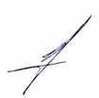 | Е.Н. Дзятковская

